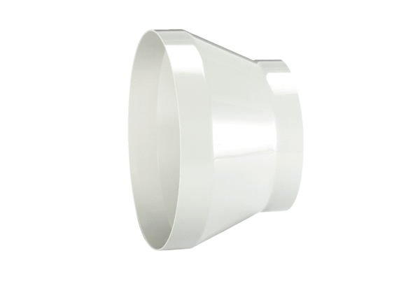Redukce REM 18/12Obsah dodávky: 1 kusSortiment: C
Typové číslo: 0059.0628Výrobce: MAICO

